Øvelse – Intermolekylære kræfter og fordampning

Formål
Formålet er at undersøge sammenhængen mellem intermolekylære kræfter og fordampningshastighed for en række forskellige stoffer.

Teori
Vands kogepunkt er 100°C, men det kan sagtens overgå til gasform ved lavere temperaturer. For eksempel fordamper vandpytter også ved lave temperaturer.

Vandmolekylerne i en vandpyt bevæger sig med forskellig hastighed. Et vandmolekyle på overfladen af en vandpyt holdes på væskeform af de intermolekylære kræfter mellem vandmolekylerne. Molekyler, der bevæger sig hurtigt, kan bryde ud og overgå til gasfasen. Molekyler, der bevæger sig langsomt, kan ikke bryde ud, se figur.

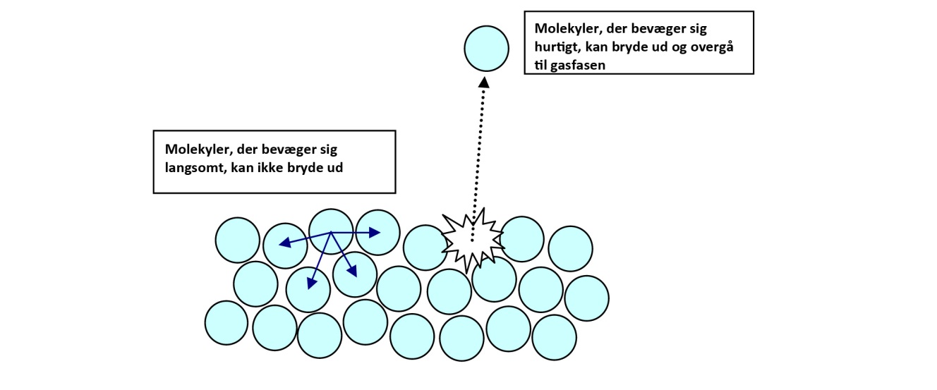
Vandets temperatur er et mål for molekylernes gennemsnitlige hastighed. I varmt vand bevæger molekylerne sig hurtigere end i koldt vand, og derfor fordamper varmt vand hurtigst.

Når vandmolekyler fordamper fra overfladen, sænkes vandpyttens temperatur. Dette kan forklares ved, at når de hurtigste molekyler overgår til gasfasen, vil gennemsnitshastigheden for resten af molekylerne i vandpytten blive lavere.

Jo svagere intermolekylære kræfter, der er til stede i en væske, jo hurtigere vil væsken fordampe. Jo hurtigere væsken fordamper, jo mere vil temperaturen falde.

Inden I går i laboratoriet
Inden I går i laboratoriet skal I tjekke sikkerheden på de kemikalier, der skal anvendes, og konkludere hvilke sikkerhedsforanstaltninger, I skal træffe. Brug www.kiros.dk.

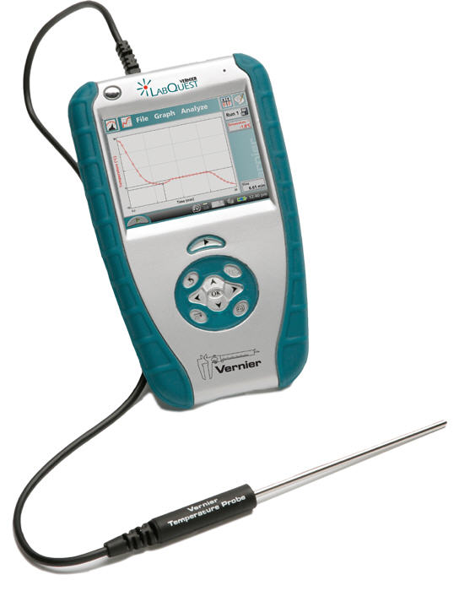
Apparatur
- Syv små reagensglas i stativ. Reagensglassene indeholder de kemikalier, der er angivet nedenfor. Et sæt reagensglas deles mellem to grupper.
- Verniers LabQuest med temperaturføler
- Filterpapir
- Metaltråd til at binde filterpapiret fast med

Kemikalier
- Pentan
- Hexan
- Heptan (rensebenzin)
- Ethanol
- Propan-1-ol
- Butan-1-ol
- Pentan-1-ol

Fremgangsmåde
Princippet i øvelsen er, at et stykke filterpapir bindes omkring enden på en temperaturføler, som anbringes i et reagensglas, der indeholder en væske ved stuetemperatur. Filterpapiret opsuger noget af væsken, og når føleren fjernes fra reagensglasset, begynder væsken at fordampe fra filterpapiret.

- Klip syv rektangulære stykker ud af filterpapir, så de passer med væskehøjden i reagensglassene (skal kunne være under overfladen).
- Sæt et stykke filterpapir fast på temperaturføleren med metaltråd.
- Placér temperaturføleren med filterpapir i det første reagensglas og lad det stå i ca. et minut til der kan aflæses en konstant temperatur.
- Notér denne temperatur (t₁).
- Fjern temperaturføleren fra reagensglasset og læg den vandret på reagensglasholderen.
- Temperaturen vil nu begynde at falde. Hold øje med den, og når den igen begynder at stige, noteres minimumstemperaturen (t₂). Dette kan tage mellem to og ti minutter.
- Fjern det brugte filterpapir (lægges i bægerglas i stinkskabet), og tør temperaturføleren af.
- Gentag forsøget med de øvrige seks stoffer.

Resultater

Opstil resultaterne i nedenstående skema

Stof | Molekyl-  formel | Strukturformel | Molar-masse | t₁ | t₂ | Δt = t₁ – t₂
Pentan | C₅H₁₂ | CH₃-CH₂-CH₂-CH₂-CH₃ | 72,1 | 21 | -0,2 | 21,2
Hexan | C₆H₁₄ | CH₃-CH₂-CH₂-CH₂-CH₂-CH₃ | 86,2 | 21 | 9,3 | 11,7
Heptan | C₇H₁₆ | CH₃-CH₂-CH₂-CH₂-CH₂-CH₂-CH₃ | 100,2 | 21 | 11 | 10
Ethanol | C₂H₅OH | CH₃-CH₂-OH | 46,1 | 21 | 10,9 | 10,1
Propan-1-ol | C₃H₇OH | CH₃-CH₂-CH₂-OH | 60,1 | 21 | 14,9 | 6,1
Butan-1-ol | C₄H₉OH | CH₃-CH₂-CH₂-CH₂-OH | 74,1 | 21 | 19,2 | 1,8
Pentan-1-ol | C₅H₁₁OH | CH₃-CH₂-CH₂-CH₂-CH₂-OH | 88,2 | 21 | 20,0 | 1,0

- Kig på molekylformlerne for de syv forskellige stoffer og opdel dem i to grupper. Begrund opdelingen.
De syv forbindelser kan klassificeres i to hovedgrupper på baggrund af deres molekylære sammensætning og funktionelle grupper. Den første gruppe omfatter forbindelser, der udelukkende består af carbon- (C) og hydrogenatomer (H). Disse betegnes som carbonhydrider. Når carbonatomerne i disse forbindelser udelukkende er bundet sammen via enkeltbindinger, klassificeres de mere specifikt som alkaner. Alkaner er således mættede carbonhydrider, hvilket indebærer, at de indeholder det maksimale antal hydrogenatomer i forhold til antallet af carbonatomer.
Den anden gruppe består af forbindelser, som – ud over carbon og hydrogen – også indeholder oxygen (O) i form af en hydroxygruppe (-OH). Tilstedeværelsen af denne funktionelle gruppe er karakteristisk for alkoholer. Hydroxygruppen har væsentlig indflydelse på forbindelsernes kemiske og fysiske egenskaber, herunder deres polaritet og evne til at danne hydrogenbindinger.

- Hvilket af følgende udsagn er korrekt?
Store temperaturfald betyder, at de intermolekylære kræfter er relativt stærke
Store temperaturfald betyder, at de intermolekylære kræfter er relativt svage

- På baggrund af jeres viden om polære og upolære stoffer og de forskellige intermolekylære kræfter, skal I forklare, hvilke intermolekylære kræfter, der er til stede i de to stofgrupper.

Alkaner
Alkaner er upolære molekyler, idet de udelukkende består af carbon- og hydrogenatomer med en relativt ensartet elektronegativitet. Dette medfører, at der ikke dannes permanente dipoler i molekylerne. De eneste intermolekylære kræfter, der forekommer mellem alkanmolekyler, er derfor London-dispersionskræfter (midlertidige dipol–induceret dipol-interaktioner). Disse opstår som følge af forbigående forskydninger i elektronskyen, der midlertidigt skaber små dipoler. Londonkræfter er generelt de svageste intermolekylære kræfter og forklarer blandt andet alkaners relativt lave kogepunkter.

Alkoholer
Alkoholer udviser både upolære og polære karakteristika. Ligesom alle andre molekyler er der til stede London-dispersionskræfter mellem alkoholmolekyler. Derudover indeholder alkoholer en hydroxygruppe (-OH), som er stærkt polær på grund af den betydelige elektronegativitetsforskel mellem oxygen og hydrogen. Dette resulterer i dannelsen af permanente dipoler og muliggør hydrogenbindinger mellem molekylerne. Hydrogenbindinger er væsentligt stærkere end Londonkræfter og har stor betydning for alkoholernes fysiske egenskaber, herunder deres højere kogepunkter sammenlignet med tilsvarende alkaner.
Samlet set skyldes forskellen i intermolekylære kræfter mellem de to stofgrupper primært tilstedeværelsen af hydroxygruppen i alkoholer, hvilket medfører stærkere intermolekylære interaktioner.

- Tegn en graf for hver af de to stofgrupper med molarmassen på x-aksen og Δt på y-aksen. Kommentér.

De to grafer viser en tydelig negativ korrelation mellem molarmasse og Δt, idet Δt aftager med stigende molarmasse for begge stofgrupper. Dette indikerer, at stoffer med højere molarmasse generelt udviser mindre temperaturændringer under de givne betingelser.
Desuden ses det, at værdierne af Δt gennemgående er større for alkaner end for alkoholer. Denne forskel kan forklares ved variationer i de intermolekylære kræfter mellem de to stofgrupper, hvor alkoholer – som følge af hydrogenbindinger – har stærkere intermolekylære interaktioner end alkaner. Dette medfører en lavere temperaturændring for alkoholer sammenlignet med alkaner.

- Beskriv for de to stofgrupper, hvordan de intermolekylære kræfter ændrer sig med stigende molarmasse.

Alkaner
Alkanernes kogepunkter stiger i takt med, at antallet af carbonatomer – og dermed molarmassen – øges. Med stigende molarmasse bliver molekylernes elektronsky større og mere polariserbar, hvilket medfører stærkere London-dispersionskræfter. Som følge heraf kræves der mere energi for at adskille molekylerne, hvilket resulterer i højere kogepunkter.

Alkoholer
Alkoholer er karakteriseret ved både London-dispersionskræfter og hydrogenbindinger. Da alle alkoholerne i rækken indeholder én hydroxygruppe (-OH), er bidraget fra hydrogenbindinger omtrent konstant. Det, der ændrer sig med stigende molarmasse, er derimod styrken af London-dispersionskræfterne, som øges i takt med antallet af carbon- og hydrogenatomer. Dette fører til stærkere samlede intermolekylære kræfter og dermed højere kogepunkter.
Den generelle stigning i kogepunkt for begge stofgrupper medfører, at det målte temperaturfald (Δt) ved fordampning bliver mindre.

- Butan-1-ol og pentan har næsten samme molarmasse. Kommentér forskellen i fordampningshastighed.
Butan-1-ol og pentan har omtrent samme molarmasse, men deres fordampningshastigheder er forskellige på grund af forskelle i intermolekylære kræfter. Pentan er et upolært molekyle, hvor de intermolekylære kræfter udelukkende består af London-dispersionskræfter. Butan-1-ol indeholder derimod en hydroxygruppe (-OH), hvilket muliggør dannelsen af hydrogenbindinger ud over Londonkræfter. Da hydrogenbindinger er væsentligt stærkere end London-dispersionskræfter, er de samlede intermolekylære kræfter stærkere i butan-1-ol end i pentan. Dette medfører, at der kræves mere energi for at fordampe butan-1-ol, og derfor har det en lavere fordampningshastighed end pentan, på trods af deres næsten ens molarmasse.

Navn | Molarmasse | Δt | Kogepunkt
Pentan | 72 | 21,2 | 36,1 ºC
Butan-1-ol | 74 | 1,8 | 117,7 ºC

- En exoterm proces afgiver varme, mens en endoterm proces optager varme. Er en fordampning en exoterm eller en endoterm proces? Begrund.

Fordampning er en endoterm proces, fordi den kræver tilførsel af energi fra omgivelserne. Under fordampning skal de intermolekylære kræfter mellem molekylerne overvindes, hvilket kræver energi. I tilfælde af alkaner og alkoholer betyder dette, at varmeenergi optages fra omgivelserne for at molekylerne kan forlade væskefasen og gå over i gasfasen. Som konsekvens observeres et temperaturfald i omgivelserne under fordampningen.
Dette tydeliggør, at fordampning ikke afgiver varme (som en exoterm proces ville gøre), men derimod optager energi for at muliggøre molekylær bevægelse fra væske til damp.

Lidt ekstra teori

Intermolekylære kræfter (IMK)
- IMK er de kræfter, som virker mellem molekyler
- IMK virker, når stofferne er på fast form eller på flydende form
- Den temperatur, hvor et stof går fra flydende form til gasform betegnes stoffets kogepunkt
- Jo stærkere IMK i et stof er, desto højere er dets kogepunkt. Det betyder, at hvis IMK er meget stærke, har molekylerne svært ved at løsrive sig fra de øvrige molekyler og gå på gasform

De tre former for intermolekylære kræfter/bindinger:

London/van der Waalske/dispersionskræfter
- Er de eneste IMK, der virker mellem upolære molekyler
- Londonbindinger er den svageste form for IMK
- Jo større et molekyle er, jo stærkere er Londonbindingerne
- Jo mere langstrakt et molekyle er, jo stærkere er Londinbindingerne, da de har en større overflade at arbejde på
- Jo flere elektroner et molekyle indeholder, jo større er sandsynligheden for, at der kan dannes en spontan dipol. Det betyder samtidig, at jo flere elektroner et molekyle indeholder, jo stærkere er Londonbindingerne
Dipol-dipolkræfter
- Virker mellem polære molekyler
- I modsætning til Londonbindingern, som er spontane dipoler, så skyldes dipol-dipol kræfterne permanente elektriske dipoler
- Dipol-dipolkræfter er stærkest, når der er stor forskel i elektronegativitet mellem atomerne i den polære binding

δ- δ+
δ+ δ-
δ- δ+
δ- δ+
δ+ δ-
δ+ δ-

Hydrogenbindinger
- Den stærkeste form for IMK. Kovalente bindinger er dog stadig ca. ti gange stærkere end hydrogenbindinger
- Virker mellem polære molekyler som indeholder enten N, O eller F som er bundet til et H-atom som i fx HF, H₂O og NH₃.

